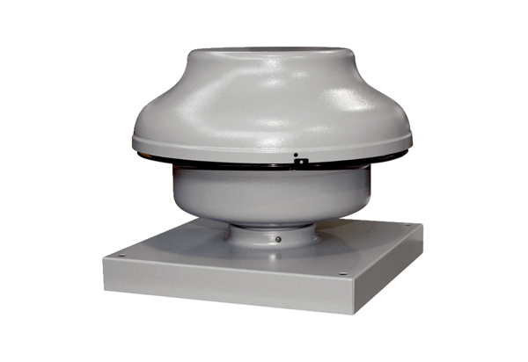Radiální střešní ventilátor EHD 31Obsah dodávky: 1 kusSortiment: C
Typové číslo: 0087.0306Výrobce: MAICO

